Masarykova univerzita Č.j.: MU-IS/88286/2015/278762/PdF-1
Pedagogická fakulta

PROVOZNÍ ŘÁD
Ústřední knihovny Pedagogické fakulty
Masarykovy univerzity
(ve znění účinném od 15. 9. 2015)
Článek 1
Všeobecná ustanovení
- Provozní řád Ústřední knihovny Pedagogické fakulty Masarykovy univerzity je vydáván na základě a v souladu s Knihovním řádem Masarykovy univerzity ze dne 30. září 2014, s účinností od 1. října 2014, a doplňuje jeho ustanovení.
- Do evidence knihoven podle § 5 a § 13 odst. 1 zákona č. 257/2001 Sb., o knihovnách a podmínkách provozování veřejných knihovnických a informačních služeb se Ústřední knihovna Pedagogické fakulty Masarykovy univerzity zapisuje jako specializovaná knihovna se specializovaným fondem.
- Definice pojmů a zkratek:
- Knihovna – Ústřední knihovna Pedagogické fakulty Masarykovy univerzity
- Knihovní zákon – Zákon č. 257/2001 Sb. o knihovnách a podmínkách provozování veřejných knihovnických a informačních služeb
- Knihovní řád MU – Knihovní řád Masarykovy univerzity ze dne 30. září 2014
- PdF MU – Pedagogická fakulta Masarykovy univerzity
- MU – Masarykova univerzita
Článek 2
Služby knihovny
Druhy poskytovaných služeb:
  - Výpůjční služby
- standardní (absenční výpůjčky mimo knihovnu)
- prezenční (pouze pro studium ve studovně, označené červeným puntíkem)
- prezenční+ (knihovní fond určený k prezenčnímu půjčování lze půjčit po dobu uzavření knihovny, obvykle přes noc/víkend)
- týdenní (zvukové a zvukově obrazové dokumenty)
- čtrnáctidenní (e-čtečky)
- dlouhodobé (pouze pro učitele, zaměstnance a doktorandy PdF MU)
- rezervace dokumentů pro absenční půjčování
- zprostředkování výpůjček z českých knihoven (meziknihovní výpůjční služba) a zahraničních knihoven (mezinárodní meziknihovní výpůjční služba) registrovaným uživatelům knihovny
- půjčování dokumentů z vlastních fondů jiným knihovnám (meziknihovní výpůjční služba)
  - Informační služby
- bibliografické a konzultační
- referenční
- rešeršní
  - Elektronické služby
    - přístup k vlastnímu čtenářskému kontu pro registrované uživatele
    - prodlužování výpůjček, rezervace knih
    - zpřístupňování elektronických informačních zdrojů
    - e-prezenčka
    - elektronická komunikace s uživateli
  - Ostatní služby
- vzdělávací – informační výchova a školení uživatelů
- reprografické – kopírování, tisk, skenování dokumentů (v souladu s Autorským zákonem č. 121/2000 Sb.)
- zajištění přístupu do elektronických zdrojů na volně přístupných osobních počítačích
- selfchecky – půjčování, vracení knih
- bibliobox – vracení knih
Článek 3
Výpůjční řád
- Pro půjčování knihovních fondů platí ustanovení zákona č. 89/2012 Sb., občanského zákoníku v platném znění o smlouvě o výpůjčce. Uživatelé jsou povinni chránit vypůjčené dokumenty před poškozením a ztrátou a plně odpovídají za vrácení dokumentu v neporušeném stavu.
- Automatizovaný knihovní systém zasílá uživatelům před vypršením výpůjční lhůty a po překročení výpůjční lhůty e-mailové upozornění. Zasílání upozornění na blížící se konec a překročení výpůjční lhůty není povinností knihovny a jejich případné neodeslání/nedoručení nezbavuje uživatele povinnosti vracet výpůjčky ve stanovené lhůtě a hradit případné pokuty.
- Každý uživatel, který překročí výpůjční lhůtu, je povinen uhradit smluvní pokutu ve výši stanovené Knihovním řádem Masarykovy univerzity v příloze č. 2 „Ceník jednotných poplatků a smluvních pokut systému knihoven MU“ za každou knihovní jednotku a každý, i započatý, časový úsek prodlení, kterým je u výpůjček prezenčního typu otevírací hodina a u ostatních typů výpůjček kalendářní den.
- Až do vyrovnání všech dlužných závazků vůči kterékoliv z knihoven MU není uživateli umožněna další výpůjčka. Při závažném či opakovaném porušování provozních řádů knihoven MU může být uživateli odmítnuto poskytování služeb knihovny.
- Prodloužení výpůjční doby standardních výpůjček je možné dvakrát, a to pouze v případě, že dokument není rezervován dalšími uživateli.
- Knihovna může požadovat vrácení dokumentů před ukončením stanovené doby, jestliže registruje žádosti dalších uživatelů.
- Uplatněním smluvní pokuty není dotčena odpovědnost za škodu, kterou je možno vymáhat samostatně a v plné výši.
- V případě dosažení maximálního počtu možných výpůjček nebo nevyrovnání závazků dle čl. 3 odst. 3 a čl. 5 odst. 5 automatizovaný knihovnický systém neumožní uživateli další výpůjčku.
Článek 4
Druhy výpůjček a výpůjční lhůty
  - Výpůjční lhůty a počet vypůjčených dokumentů jsou stanoveny podle kategorie uživatele a druhu dokumentu. Uživateli lze zapůjčit od každého titulu pouze jeden kus.
  - Druhy výpůjček a výpůjční lhůty:
  - standardní výpůjčky: půjčují se na 1 měsíc s možností 2x prodloužit o 1 měsíc pokud není na titul požadavek na rezervaci,
Kategorie uživatele | Výpůjční lhůta | Limit výpůjček
Student | měsíc | 30
Doktorand | měsíc | 30
Učitel | měsíc | 50
Zaměstnanec | měsíc | 50
Specifický | 2 měsíce | 50
Veřejnost | měsíc | 10

  - prezenční výpůjčky: půjčují se pouze do prostor knihovny,
  - výpůjčky prezenční+: knihovní fond určený k prezenčnímu půjčování lze půjčit 60 minut před uzavřením knihovny. Dokument musí být vrácen do 10 hodiny následujícího pracovního dne. Je možné si zapůjčit až 3 knihy z prezenčního fondu.
  - týdenní výpůjčky: zvukové a zvukově obrazové dokumenty (audioknihy, DVD) se půjčují na týden, pro všechny kategorie uživatelů platí půjčení maximálně 2 výpůjček najednou,
  - čtrnáctidenní výpůjčky: e-čtečky se půjčují na čtrnáct dní, pro všechny kategorie uživatelů platí podmínka zaplacení vratné zálohy ve výši 1 000 Kč a podepsání Smlouvy o výpůjčce, ve které jsou pravidla výpůjčky přesně stanovena,
  - dlouhodobé výpůjčky: dokumenty zapůjčené uživateli na delší dobu, nejpozději však do ukončení pracovního poměru či studia na MU (např. dokumenty pořízené z grantů, z prostředků katedry atd.).
O tento typ výpůjčky může žádat pouze učitel, zaměstnanec a doktorand PdF MU. Uživatel je povinen provést 1x ročně revizi svých dlouhodobých výpůjček a dokumenty, které nepotřebuje nadále mít v příruční knihovně, vrátit zpět do knihovny. Uživatel je rovněž povinen poskytnout knihovně vypůjčený titul pro účely meziknihovní výpůjční služby po vzájemné dohodě až na dobu jednoho měsíce, pro prezenční studium ostatních uživatelů a při revizi knihovního fondu.
Článek 5
Odpovědnost uživatele a způsob náhrady škody
  - Uživatel je povinen sledovat výpůjční lhůty a dokumenty vracet včas. Pokud nevrátí dokument ve stanovené době, je povinen zaplatit smluvní pokutu dle článku 3 odst. 4.
  - Nevrácené dokumenty knihovna vymáhá soudní cestou. Náklady spojené se soudním vymáháním hradí uživatel.
  - Před vypůjčením je uživatel povinen zkontrolovat stav a úplnost dokumentů a případné závady nahlásit pracovníkovi knihovny. Uživatel odpovídá za všechny později zjištěné závady.
  - Uživatel je povinen hlásit ztrátu nebo poškození dokumentu a ve stanovené lhůtě nahradit vzniklou škodu.
  - O způsobu náhrady škody na dokumentech rozhoduje vedoucí knihovny či jím pověřená osoba, která může požadovat:
- uvedení dokumentu do původního stavu (oprava, převazba),
- dokument ve stejném vydání,
- dokument v jiném vydání,
- dokument ve srovnatelné obsahové i finanční hodnotě,
- finanční náhradu ve výši pořizovací ceny dokumentu,
- úhrada poškozeného nebo ztraceného čipu a čárového kódu (Příloha č. 2).
Článek 6
Práva a povinnosti uživatele
  - Právo využívat všech veřejných prostor, fondů a služeb knihovny v souladu s Knihovním řádem MU a Provozním řádem Ústřední knihovny PdF MU má pouze řádně registrovaný uživatel. Neregistrovaným uživatelům je umožněno využít prezenční fondy.
  - Při první registraci je uživatel povinen seznámit se s Knihovním řádem MU a Provozním řádem Ústřední knihovny PdF MU, což stvrzuje souhlasem uděleným prostřednictvím elektronické přihlášky v Informačním systému MU (Inet) nebo podpisem na přihlášce uživatele knihoven MU (Příloha č. 1). Potvrzením souhlasu nebo podpisem vzniká mezi uživatelem a knihovnou smluvní vztah.
  - Ztrátu čtenářského průkazu je uživatel povinen knihovně okamžitě ohlásit. Neučiní-li tak, odpovídá plně za jeho případné zneužití.
  - Uživatelé knihovny jsou povinni si před vstupem do knihovny odložit svršky, jídlo, pití, tašky, batohy a zavazadla do šatních skřínek prostorách před knihovnou.
  - Vstup do knihovny není dovolen návštěvníkům pod vlivem alkoholu a drog. Ve všech prostorách knihovny je uživatel povinen zachovávat klid a pořádek a chovat se ohleduplně k majetku a ostatním návštěvníkům, respektovat pokyny pracovníků knihovny. V prostorách knihovny není dovoleno provozovat komerční činnost.
  - V prostorách knihovny dále není dovoleno konzumovat jídlo a pití. Uživatel je povinen vypnout zvuk mobilního telefonu a podobných zařízení.
  - Při závažném porušení či opakovaném porušování tohoto řádu může být uživatel dočasně nebo trvale zbaven uživatelských práv. Tím však není uživatel zbaven povinnosti nahradit způsobenou škodu.
Článek 7
Pravidla pro používání šatních skříněk
  - Uživatelé knihovny jsou povinni používat k odkládání oblečení a zavazadel šatní skříňky.
  - Šatní skříňky neslouží k úschově cenných věci, elektroniky, dokladů a peněz.
  - Skříňky jsou určeny pouze k odkládání oblečení a zavazadel a není v nich dovoleno ukládat předměty, které by je mohly znečistit nebo poškodit nebo které by ohrožovaly nebo obtěžovaly okolí.

  - Provoz on-line skříňky
- Přidělení skříňky: přiložte kartu ISIC/ITIC k terminálu; terminál vypíše číslo Vám přidělené skříňky (systém přidělí k čipu nejvýše jednu skříňku)
- Otevření přidělené skříňky: stiskněte tlačítko „OTEVŘÍT“; přiložte čip ISIC/ITIC ke čtečce teminálu; systém odblokuje skříňku, uvolnění zámku indikuje nápisem na displeji a rozsvícenou LED nad přidělenou skříňkou po dobu 15 sekund; otevřete odblokovanou skříňku
- Uzavření skříňky: dvířka skříňky uzavřete; zpětným tahem ověřte spolehlivé uzavření skříňky; pokud se zámek skříňky po uzavření dvířek automaticky uvolní spolu s rozsvícením LED nad skříňkou, zkontrolujte, zda ukládáte své osobní věci do správné skříňky!
- Zjištění přidělené skříňky: přiložte čip (ID kartu) ke čtečce; terminál vypíše číslo přidělené skříňky.
  - Provoz off-line skříňky
- Uzamčení skříňky: Uzavřete skříňku; stiskněte prostřední tlačítko; vložte čtyřmístný přístupový kód; potvrďte stiskem prostředního tlačítka; ověřte uzavření skříňky
- Otevření skříňky: stiskněte prostřední tlačítko; vložte čtyřmístný přístupový kód; potvrďte stiskem prostředního tlačítka, otevřete skříňku.
  - Všechny šatní skříňky se každý den v 0.00 hodin automaticky odemykají.
  - V případě, že uživatel skříňky nevyklidí šatní skříňku nejpozději v čase uvedeném v předchozím odstavci, je povinen o této skutečnosti neprodleně informovat obsluhu knihovny.
  - Za pozdní vyzvednutí obsahu skříňky bude účtována paušální náhrada provozních nákladů ve výši 50 Kč.
Článek 8
Závěrečná ustanovení
  - Přílohy
- Příloha č. 1 – tištěná přihláška uživatele knihoven MU
- Příloha č. 2 – Ceník poplatků a placených služeb
  - Výjimky z Provozního řádu může v odůvodněných případech povolit vedoucí knihovny nebo jím pověřený pracovník.
  - Připomínky, stížnosti a návrhy k provozu knihovny lze podávat písemně nebo ústně vedoucímu knihovny.
  - Doplňky a změny Provozního řádu schvaluje děkan Pedagogické fakulty Masarykovy univerzity.
  - Provozní řád Ústřední knihovny Pedagogické fakulty Masarykovy univerzity nabývá účinnosti dnem 15. září 2015. Tímto datem se ruší platnost Provozního řádu ze dne 1. února 2015.

Brno, dne 15. září 2015

doc. PhDr. Jiří Němec, Ph.D., v. r.
děkan PdF MU
Příloha č. 1
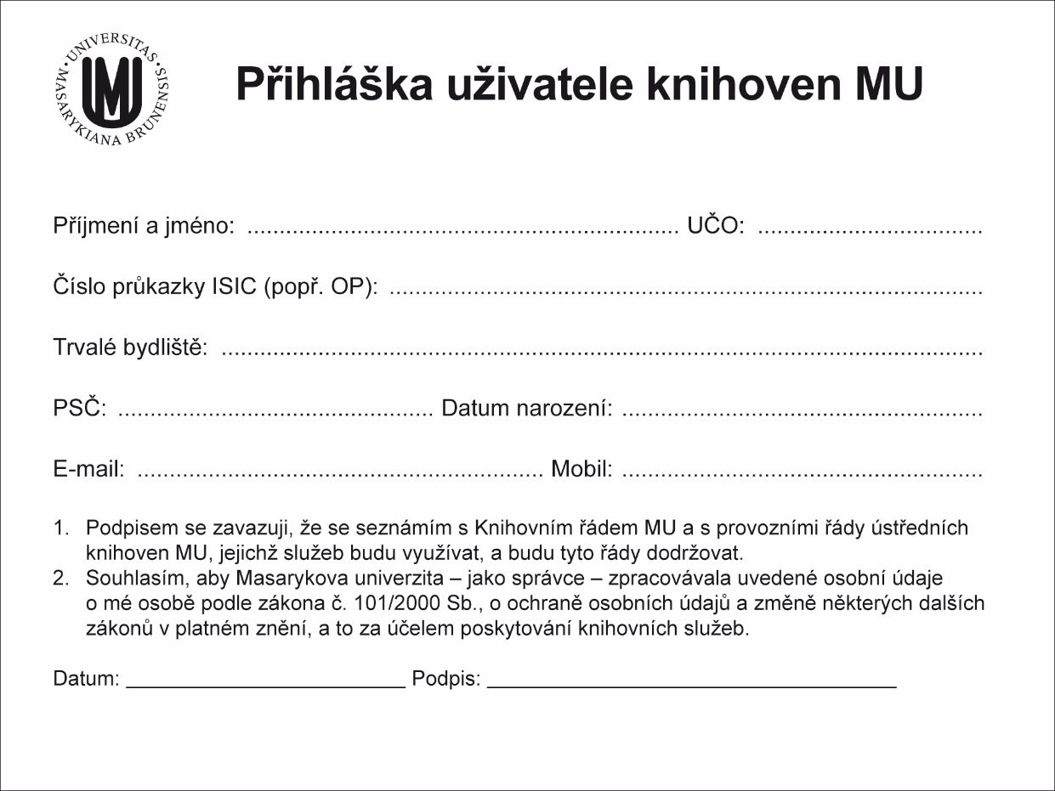
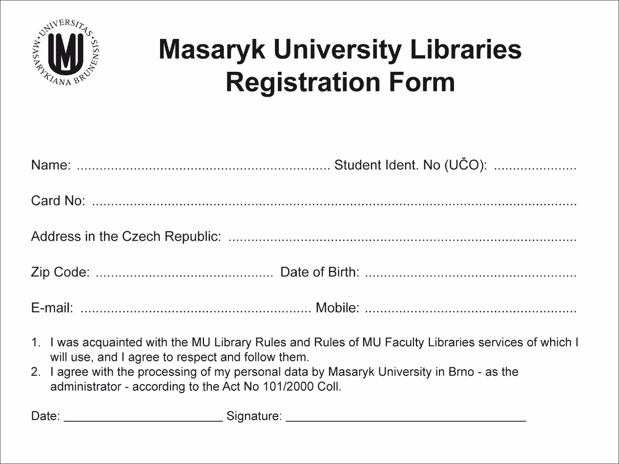
Příloha č. 2
Ceník poplatků a placených služeb

Registrační poplatky
Interní uživatelé (všechny kategorie) bez poplatku
Externí uživatelé při 1. registraci (včetně vystavení průkazu čtenáře) 200 Kč/rok
Externí uživatelé při opakované registraci 100 Kč/rok
Vydání náhradního průkazu externímu uživateli 100 Kč

Smluvní pokuta za překročení výpůjční lhůty
Standardní výpůjčka 5 Kč / den / titul
Výpůjčka prezenční+ 10 Kč / hodina / titul
Týdenní výpůjčka 10 Kč / den / titul
Výpůjčka čtečky 30 Kč / den
Vymáhání výpůjček soudní cestou dle nákladů

Meziknihovní služby
Vnitrostátní meziknihovní a reprografická služba dle nákladů
Mezinárodní meziknihovní výpůjční a reprografická služba dle nákladů

Rešeršní služby
Interní uživatelé – každá započatá hodina práce 100 Kč
Externí uživatelé – každá započatá hodina práce 200 Kč
Záloha odečitatelná od celkové ceny 50 Kč

Ztráta nebo poškození čipu a čárového kódu 50 Kč

Reprografické služby
Kopie A4 černobíle jednostranně / oboustranně (samoobslužně) Dle ceníku CPS UVT
Kopie A3 černobíle jednostranně / oboustranně (samoobslužně)
Kopie A4 barevně jednostranně / oboustranně (samoobslužně)
Kopie A3 barevně jednostranně / oboustranně (samoobslužně)
Tisk A4 černobíle jednostranně / oboustranně (samoobslužně)
Tisk A3 černobíle jednostranně / oboustranně (samoobslužně)
Tisk A4 barevně jednostranně / oboustranně (samoobslužně)
Tisk A3 barevně jednostranně / oboustranně (samoobslužně)

Skenování (samoobslužně) bez poplatku | bez poplatku

Vazba
Kroužková vazba dle počtu stran dle ceníku knihovny

Další poplatky
Zneužití šatní skříňky k dlouhodobému ukládání osobních věcí 50 Kč/den

Externí uživatel Absolvent MU, bývalý zaměstnanec MU starší 60 let a Člen Spolku Absolventů a přátel MU neplatí poplatek.

